Universal Pictures International Spain presenta
una producción de Telecinco Cinema, Bowfinger Int. Pictures, Historias del tío Luis y Crimen Zinema AIE, con la participación de Mediaset España y Movistar +

OLA DE CRÍMENES
presenta su póster oficial

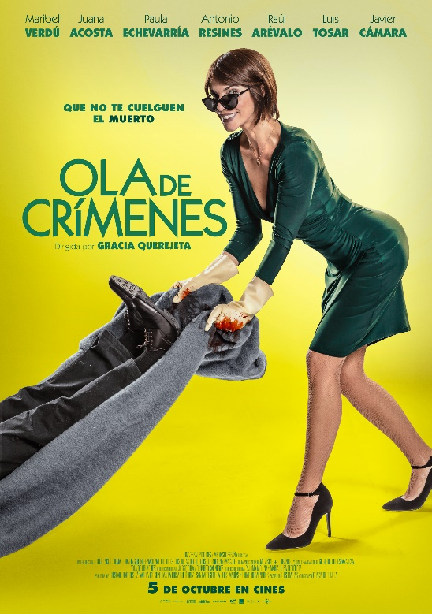

Dirigida por Gracia Querejeta, esta comedia negra protagonizada por
Maribel Verdú, Paula Echevarría y Juana Acosta
llegará a las pantallas de toda España
el 5 de octubre

Disponible en www.upimedia.com

#OlaDeCrímenes

Madrid, 17 de julio de 2018. Ya está disponible el póster oficial de OLA DE CRÍMENES, la alocada comedia de crímenes sin resolver dirigida por Gracia Querejeta, con Maribel Verdú como protagonista y Paula Echevarría y Juana Acosta como las perfectas villanas de la historia, que se estrenará en cines el próximo 5 de octubre. El reparto se completa con grandes nombres de nuestro cine como Raúl Arévalo, Antonio Resines y Raúl Peña y con la colaboración especial de Luis Tosar y Javier Cámara. Junto a ellos, dos jóvenes talentos: Asier Ricarte y Miguel Bernardeau.

Con guion de Luis Marías (“Todo por la pasta”, “X”, “Fuego”), OLA DE CRÍMENES es una comedia negra protagonizada por mujeres y producida por Telecinco Cinema, Bowfinger International Pictures, Historias del Tío Luis y Crimen Zinema A.I.E., con la participación de Mediaset España y Movistar+ y la distribución de Universal Pictures International Spain.

Sinopsis:
“El hijo adolescente de Leyre (Maribel Verdú), un ama de casa acomodadamente divorciada, mata a su padre en un arrebato. Ella decide hacer lo imposible por ocultarlo, desatando a su pesar una caótica OLA DE CRÍMENES en la ciudad de Bilbao. Mientras, la nueva esposa del difunto (Paula Echevarría) y su implacable abogada (Juana Acosta) tratan de ocultar la jugosa trama de corrupción en la que se movían. Pero no habían contado con la perseverancia de la pareja de inspectores de la Ertzaintza (Antonio Resines y Raúl Peña) encargados del caso…”.

Rodada el pasado otoño durante ocho semanas en Euskadi y Madrid, la película traslada la acción a diferentes localizaciones de Bilbao y Vizcaya, que se convierten en elementos fundamentales de la historia, que se mueve por la comarca del Gran Bilbao de negocios y residencial en el que vive la protagonista y por el enclave más turístico y cosmopolita surgido tras el “efecto Guggenheim”.

Más información y entrevistas:
Relabel Comunicación – prensa@relabel.net – 91.435.68.08

Mediaset España / Telecinco Cinema:
Cristina Ocaña - cocana@mediaset.es / 913966790
David Alegrete – dalegrete@mediaset.es / 913959258

